**Синтез и свойства новых насыщенных напряженных норборнановых углеводородов на основе спиро[2,4]гепто-4,6-диена**

***Овчаренко И.В.12, Жигарев В.А.1***

*Студент, 4 курс бакалавриата*

*1Институт нефтехимического синтеза им. А.В.Топчиева Российской академии наук,*

*Москва, Россия*

*2Национальный исследовательский университет “Высшая школа экономики”, Москва, Россия*

*E-mail: ivovcharenko@edu.hse.ru*

Разработка путей синтеза и получение новых насыщенных напряженных углеводородов является актуальной задачей для органической химии, благодаря их широкому спектру применения. Среди насыщенных напряженных соединений норборнансодержащие углеводороды обладают такими привлекательными свойствами, как доступность, низкие температуры замерзания, умеренные значения удельного объемного содержания энергии. В этом ключе интерес представляют ранее неописанные производные спиро[2,4]гепто-4,6-диена, содержащие напряженный бициклический норборнановый фрагмент. Такие углеводороды как правило обладают высокой термической стабильностью, низкой вязкостью при низких температурах, низкой температурой замерзания и способностью к длительному хранению [1]. Целью данной работы стал синтез новых норборнановых производных спиро[2,4]гепто-4,6-диена, исследование их строения и свойств.

Синтез спиро[2,4]гепто-4,6-диена (СГД) осуществляли из свежеполученного циклопента-1,3-диена (ЦПД) и 1,2-дихлорэтана в присутствии катализатора межфазного переноса (бромида тетрабутиламмония) с выходом в 90%. Далее в результате реакции [4+2] циклоприсоединения с метиленциклопропаном/метиленциклобутаном, последующего гидрирования и циклопропанирования с высокими выходами были впервые получены новые норборнановые производные с циклопропановыми и циклобутановыми фрагментами.

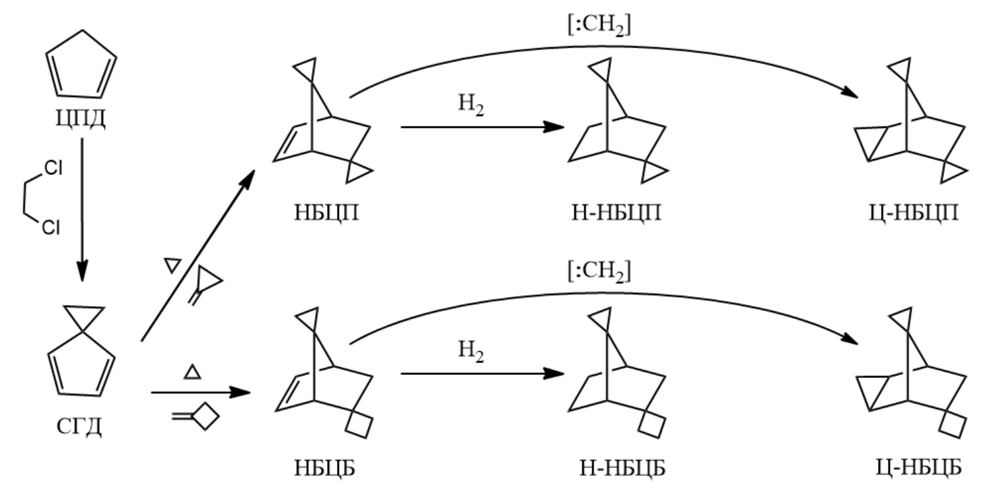

Схема 1. Синтез новых норборнановых производных спиро[2,4]гепто-4,6-диена

Полученные соединения были охарактеризованы с помощью 1Н, 13С, DEPT135, HMQC, COSY ЯМР спектроскопии и ГХ/МС анализа. Определена плотность синтезированных соединений при -40, 10, 20, 60 ℃.

**Литература**

1. Shorunov S., Zarezin D., Samoilov V., Rudakova M., Borisov R., Maximov A., Bermeshev M. Synthesis and properties of high-energy-density hydrocarbons based on 5-vinyl-2-norbornene // Fuel. 2021. Vol. 283. P. 118935